温馨提示：
此题库为Word版，请按住Ctrl,滑动鼠标滚轴，调节合适的观
看比例，点击右上角的关闭按钮可返回目录。
考点10 钠元素单质及其重要化合物
一、选择题
1.(2012·福建高考·6)下列做法不正确的是 ( )
A.易燃试剂与强氧化性试剂分开放置并远离火源
B.用湿润的红色石蕊试纸检验氨气
C.在50 mL量筒中配制0.100 0 mol·L⁻¹碳酸钠溶液
D.金属钠着火时,用细沙覆盖灭火
【解析】选C。配制一定物质的量浓度的溶液所用的基本仪器是容量瓶。
2.(2012·北京高考·6)下列用品的有效成分及用途对应错误的是 ( )
 | A | B | C | D
用品 | 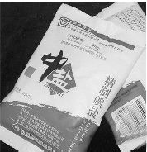 | 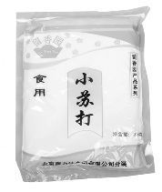 | 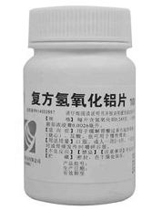 | 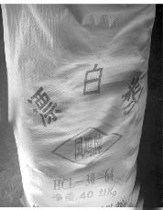
有效成分 | NaCl | Na₂CO₃ | Al(OH)₃ | Ca(ClO)₂
用途 | 做调味品 | 做发酵粉 | 做抗酸药 | 做消毒剂
【解析】选B。NaCl俗名食盐,是常用的调味品,A正确;小苏打应为NaHCO₃,B错误;复方氢氧化铝的主要成分是Al(OH)₃,是常用的抗酸药,用于治疗胃酸过多,C正确;漂白粉的有效成分是Ca(ClO)₂,可生成HClO,HClO有杀菌消毒作用,故漂白粉常做消毒剂,D正确。
3.(2012·海南高考·2)下列说法正确的是 ( )
A.食用白糖的主要成分是蔗糖
B.小苏打的主要成分是碳酸钠
C.煤气的主要成分是丁烷
D.植物油的主要成分是高级脂肪酸
【解题指南】解答本题时应注意以下两点:
(1)常见物质的俗名与化学名称的对应,例如俗称的煤气并不是指水煤气或者管道煤气;
(2)常见物质的主要成分。
【解析】选A。小苏打的主要成分是碳酸氢钠;通常说的煤气的主要成分是一氧化碳;植物油的主要成分是高级脂肪酸的甘油酯。
4.(2012·海南高考·8)两种盐的固体混合物:①加热时有气体产生,②加水溶解时有沉淀生成,且沉淀溶于稀盐酸。满足上述条件的混合物是 ( )
A.BaCl₂和(NH₄)₂SO₃ B.AaNO₃和NH₄Cl
C.FeCl₃和NaHCO₃ D.KCl和Na₂CO₃
【解题指南】解答本题时注意以下几点:
(1)固体混合加热有气体产生,产生的气体不一定是两者反应产生的,有可能是物质加热分解生成气体;
(2)常见的难溶于盐酸的沉淀有卤化银和硫酸钡。
【解析】选A、C。A选项有铵盐,加热产生气体,溶解得到BaSO₃沉淀且溶于盐酸;B选项溶解得到的AgCl不溶于盐酸;C选项有碳酸氢盐,加热产生气体,溶解得到Fe(OH)₃可溶于盐酸;D选项溶解得不到沉淀。
5.(2012·江苏高考·7)下列物质的转化在给定条件下能实现的是 ( )
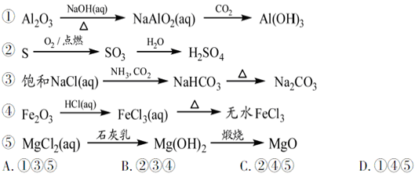
【解题指南】解答本题时应注意掌握中学化学常见物质的相互转化及相关方程式。
【解析】选A。
对于①:第一步转化Al₂O₃+2NaOH2NaAlO₂+H₂O,
第二步转化2NaAlO₂+CO₂+3H₂O2Al(OH)₃↓+Na₂CO₃
或NaAlO₂+CO₂+2H₂OAl(OH)₃↓+NaHCO₃;
对于②:第一步转化不能一步实现,第二步转化SO₃+H₂OH₂SO₄;
对于③:第一步转化NaCl+CO₂+NH₃+H₂ONaHCO₃↓+NH₄Cl,
第二步转化 2NaHCO₃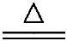Na₂CO₃+H₂O+CO₂↑
对于④:第一步转化Fe₂O₃+6HCl2FeCl₃+3H₂O,
第二步转化,FeCl₃水解,得不到无水FeCl₃;
对于⑤:第一步转化Ca(OH)₂+ MgCl₂Mg(OH)₂↓+CaCl₂,
第二步转化Mg(OH)₂MgO+H₂O;所以选A。
6.(2012·天津高考·2)下列单质或化合物性质的描述正确的是 ( )
A.NaHSO₄水溶液显中性
B.SiO₂与酸、碱均不反应
C.NO₂溶于水时发生氧化还原反应
D.Fe在足量Cl₂中燃烧生成FeCl₂和FeCl₃
【解题指南】解答本题时应注意物质的特殊性质,如硫酸氢钠属于盐但溶液呈酸性,二氧化硅和一般物质不反应但和氢氧化钠反应,铁和氯气反应生成氯化铁。
【解析】选C。
选项 | 具体分析 | 结论
A | 硫酸氢钠溶于水电离出钠离子、氢离子和硫酸根离子,使溶液呈酸性 | 错误
B | 二氧化硅能和氢氧化钠反应 | 错误
C | 二氧化氮和水反应生成硝酸和一氧化氮,化合价由+4价变为+5价和+2价,是氧化还原反应 | 正确
D | 铁和氯气反应只生成氯化铁 | 错误
关闭Word文档返回原板块。

